**KIT ECG**

Student: Ovidiu-Florin GOLBAN

Îndrumător: Bogdan MESEȘAN

Cuprins

Cuprins 2

Descrierea proiectului 2

Implementarea proiectului 2

Concluzii și aprecieri 3

Bibliografie 3

## Descrierea proiectului

Proiectul ales vine să răspundă eventualelor situații de criză medicală care pot fi generate foarte ușor în contextul vremurilor pe care le trăim. La începutul pandemiei la o altă facultate din cadrul UTCN vedeam cum un colectiv de studenți împreună cu un profesor coordonator au creat un aparat low-cost pentru ventilație mecanică pe care atunci își propuneau să îl omologheze. Proiectul meu are aceeași idee ca atunci: de a susține sistemul medical cu un aparat low-cost în cazul în care numărul de îmbolnăviri este excesiv de mare. Soluția aleasă de mine pentru realizarea kit-ului ECG presupune utilizarea unui modul AD8232 care are rol de a elimina zgomotele corpului și de a detecta activitatea electrică a inimii. După ce vom prelua informația de pe senzorul AD8232 o vom prelucra în Python pentru a obține un grafic, iar apoi utilizând acel grafic vom calcula suma pantelor dreptelor pentru un interval de 24 de valori citite de la senzor. După calcularea sumei, voi afișa un mesaj corespunzător pe LCD conectat prin I2C. Astfel, dacă valoarea sumei este mai mare decât 0 voi afișa „STRESAT”, iar dacă este mai mică decât 0 voi afișa „RELAXAT”.

## Implementarea proiectului

Ca în cazul oricărui programator și implementarea proiectului meu dorește să fie cât mai simplă. Astfel cei 3 senzori: reg, green, yellow vor fi conectați în părțile corespunzătoare ale corpului așa cum va indica și Fig.1. Ieșirea modului AD8232 va fi conectată la pinul analogic A0 de pe care de vor citi valori naturale. Punctele se vor citi la fiecare 0.1 secunde și între fiecare două puncte succesive se va construi o dreaptă. Graficul se va construi în timp real, astfel putem vedea cum nuanțele graficului se schimbă la fiecare 0.1s când mai adaugăm câte un punct. Așa cum am menționat anterior voi plota 24 de valori, după care voi calcula pantele dreptelor și voi face suma pantelor. Dacă suma este mai mică decât 0 voi transmite pe portul serial caracterul ‘a’, moment în care programul Arduino va transmite pe display mesajul „RELAXAT”. În cazul în care pe portul serial se scrie ‘b’ atunci programul Arduino va transmite înspre display mesajul „STRESAT”.

Partea mai dificilă a acestui program a fost comunicarea între Arduino și Python. Am implementat-o, în felul următor: din programul Arduino la începutul citirii valorilor trimit înspre Python valoarea ‘A’, la finalul citirii celor 24 de valori, trimit înspre Python valoarea ‚F’. Acesta este momentul în care știu că am de făcut în Python calculele legate de pantă. Când am trimis înspre Python valoarea ‚F’ nu voi mai citi valori de pe senzor, ci voi aștepta să primesc o valoare de la Python. Modul în care abordez primirea valorii ‘a’ sau ‘b’ am precizat-o mai sus.

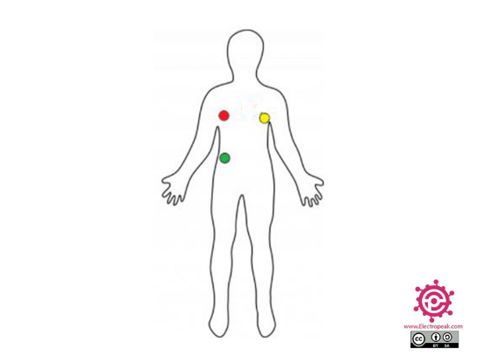

Fig.1

## Concluzii și aprecieri

Pentru acest proiect am lucrat în jur de 20 de ore. Poate părea mult, dar aceste ore cuprind și învățarea unui nou limbaj de programare cum este Python, partea de plotare în Python în timp real care nu a fost deloc ușoară la început și partea de comunicare între programe. Proiectul meu este unul simplu, ca urmare, se poate dezvolta din mai multe perspective. O perspectivă ar fi cea a rafinării senzorilor, adică să se utilizeze senzori mai preciși, care cresc calitatea actului medical, dar implicit sunt și mai scumpi. O altă perspectivă ar fi cea a dezvoltării funcționalităților: se poate dezvolta înspre un holter ECG, care afișează pe același ecran și bătăile pe minut ale inimii, saturația de oxigen ș.a.

## Bibliografie

https://www.analog.com/media/en/technical-documentation/data-sheets/ad8232.pdf

AD8232 ECG Sensor (how2electronics.com)

https://www.hopkinsmedicine.org/health/treatment-tests-and-therapies/electrocardiogram

https://www.nhs.uk/conditions/electrocardiogram/